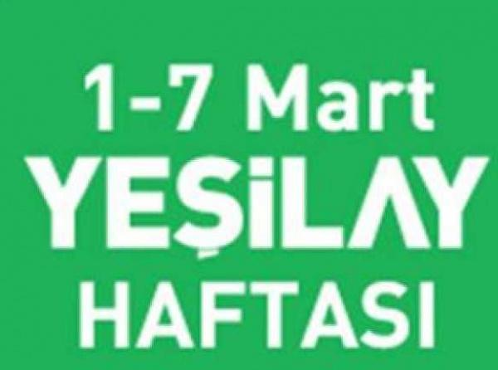YEŞİLAY HAFTASI KUTLAMA DOSYASI

( 1 – 7 MART )

Hazırlayan: Reha Aşık

**GÜNDEM**:

1. **Açılış.**
2. **Günün anlam ve önemini belirten konuşmanın yapılması.**
3. **Yeşilay Haftası günün anlam ve önemi**
4. **Yeşilay Haftası ile ilgili şiirin okunması**
5. **Yeşilay Haftası ile ilgili özlü sözlerin okunması.**
6. **Sigaranın alkolün zararları.**
7. **Kapanış.**

**Konuşma Metni:**

Sayın Okul Müdürüm, değerli öğretmenlerim, sevgili arkadaşlar, 1-7 Mart Yeşilay Haftası dolayısıyla hazırladığımız programa hoş geldiniz. Ben sunucunuz ……………………………………………., bizi ilgiyle dinleyeceğinizden eminiz.

Günün anlam ve önemini anlatan konuşmayı yapması için 1-A sınıfı öğrencilerinden Ebrar Esma CEYHAN ve Hanifi ÖZBEK adlı arkadaşımızıburaya davet ediyorum.

1-A sınıfı öğrencilerini Yeşilay Haftası ile ilgili tiyatrolarını sergilemeleri için buraya davet ediyorum.

1-A sınıfı öğrencilerinden Talip Buğra Soylu “Sağlığa Zarar” adlı şiirini okuması için buraya davet ediyorum.

1-A sınıfı öğrencilerinden Elif ERBAŞ VE Gönül Şen CANITEZ adlı arkadaşlarımızı Yeşilay haftası ile ilgili özlü sözleri okumaları için buraya davet ediyorum.

1-A sınıfı öğrencilerini Yeşilay Haftası ile ilgili gösterilerini sergilemeleri için buraya davet ediyorum

Bizleri dinleyen siz değerli arkadaşlarıma teşekkür ederek programımıza son veriyoruz.

**YEŞİLAY HAFTASI**

İnsanlar kimi zaman bazı alışkanlıklara sahip olur ve ondan kurtulamayarak bağımlısı haline gelirler. Bu bağımlılıklara alkol, sigara, uyuşturucu, teknoloji, kumar bağımlılığı örnek olarak verilebilir. Bu bağımlılıklardan kurtulmak oldukça zordur ama imkânsız değildir.

İnsan kendini tutsak haline dönüştüren bu bağımlılıklardan kurtarmak için çeşitli yollara başvurur. İşte bu noktada karşımıza çıkan organlardan biri de Yeşilay’dır.

Yeşilay kuruluşu bireyin ve toplumun bu tür bağımlıklarla mücadelesinde ona yardımcı olan kuruluşlardan bir tanesidir. Biz de Yeşilay’ın mücadele ettiği bu bağımlılıkların ne denli tehlikeli olduğunu bilelim ve “Bir kereden bir şey olmaz.” tuzağına asla düşmeyelim.

metin, grafik tasarım, uçucu; el ilanı, poster içeren bir resim

Açıklama otomatik olarak oluşturuldu

**SEVGİLİ ARKADAŞLAR!**

Alkollü içki, sigara ve uyuşturucunun zararını bilmeyenimiz yoktur. Ama ne yazık ki insanlar yine de bilinçsiz bir şekilde bunları tüketmeye devam etmektedirler.

Uyuşturucu denilince akla esrar, eroin ve kokain gibi maddeler gelmektedir. Ülkemizde bu maddelerin kullanılması ve satılması yasaktır. Bu yasağa uymayanlara ağır hapis cezaları verilir. Uyuşturucu madde adından da anlaşılacağı gibi insan vücudunu uyuşturur ve bağımlılık yaratır. Uyuşturucu madde kullanımının sonu ölümdür.

İçildiğinde insanı sarhoş eden maddelere alkollü içkiler diyoruz. Sarhoş olan insan kolayca suç işler. Trafik kazalarının büyük bir bölümü, içkili araba kullanmaktan ileri gelmektedir. İçki içen insanların aile hayatları da yok denecek şekildedir. Beyin, kalp, mide ve akciğer gibi organlar içkiden etkilenir. Ülser, felç ve siroz gibi hastalıklara ise içki sebep olmaktadır.

Bir başka zararlı alışkanlıkta sigaradır. Ne yazık ki sigara, toplumumuzda yaygın olarak içilen bir maddedir. İştahı kesip, akciğerlerimizde büyük tahribata neden olur. Sigara içen insanlar, ömürlerinin önemli bir bölümünü bu canavarın eline teslim etmiş olurlar. Sigaranın kansere sebep olduğunu ise artık bilmeyenimiz kalmamıştır.

Bütün kötülüklerin anası olan uyuşturucu, alkollü içkiler ve sigaradan uzak, sağlıklı bir ömür geçirmenizi diliyorum.

metin, çizgi film, çizim içeren bir resim

Açıklama otomatik olarak oluşturuldu

**ÖZLÜ SÖZLER**

* İçki sağlığın düşmanıdır.
* İçki kötülükler doğurur.
* İçki aile bütçesini eritir.
* İçki sinir ve sindirim sistemlerini bozar.
* Sigara kanserle kardeştir.
* İçki bütün kötülüklerin anasıdır.
* İçki öldürür, kumar söndürür, spor güldürür.
* İçki insanı sefalete, rezalete hatta cinayete sürükler
* Alkol, veremin en yakın dostudur.
* Alkol kapıdan girerse, mutluluk pencereden çıkar.
* Toplumdaki pek çok facianın sorumlusu içkidir.
* İçeceklerin en üstünü sudur. (Hz. Muhammed).
* Sigara içenin evine hırsız girmez.
* En iyi narkotik polisi annedir.

**SİGARANIN ZARARLARI**

Ağız kokusu yapar, diş ve diş eti hastalıklarına yol açar.

Dudak, yanak ve gırtlak kanserine neden olur.

Beyin hücrelerinin ölümüne yol açar. Öğrenme bozuklukları, hafıza zayıflığı ve erken bunama görülür.

Göz merceğinin saydamlığının azalmasına yani katarakta sebep olur.

Cildin yapısının bozulmasına neden olur.

Sinüzit, farenjit, bademcik ve orta kulak iltihabı gibi üst solunum yolu hastalıklarına yol açar.

Burunda koku alma duyusu azalır.

Damar sertliğini hızlandırır.

Parmaklarda sararmaya ve tırnaklarda zayıflamaya yol açar.

Kemik erimesine neden olur.

Vücutta yorgunluk, uykusuzluk hali, stres, gerilim ve reflekslerde azalma görülür.

Pankreas kanseri riski artar.

Hastalık, yara ve ameliyat tedavileri uzun sürer.

**ALKOLÜN ZARARLARI**

● Beyni tahrip eder, sinir sistemini bozar, yürüme ve konuşma bozukluklarına,

ellerde titremeye yol açar.

● Aşırı alkol geçici hafıza kaybına neden olur.

● Alkol göze giden görme sinirlerine de tesir eder. Sulanma ve görme bozukluklarına neden olur.

● Midenin iç yüzeyini kaplayan tabakayı tahriş eder ve buna bağlı olarak gastrite yol açar. Mide zarında yırtıkları oluşur. Mide ve yemek borusunda iç kanamalar meydana gelir. Kusma gözlemlenir.

● Karaciğeri tahrip eder ve siroza neden olur.

● Anne ve babası alkolik olan çocuklarda zihinsel ve bedensel gelişim geriliği sıkça görülmektedir.

● Kalp ve kan dolaşımında tahribat, üreme organlarındaki tahribat, zamanla çeşitli akıl ve ruh hastalıkları görülür.

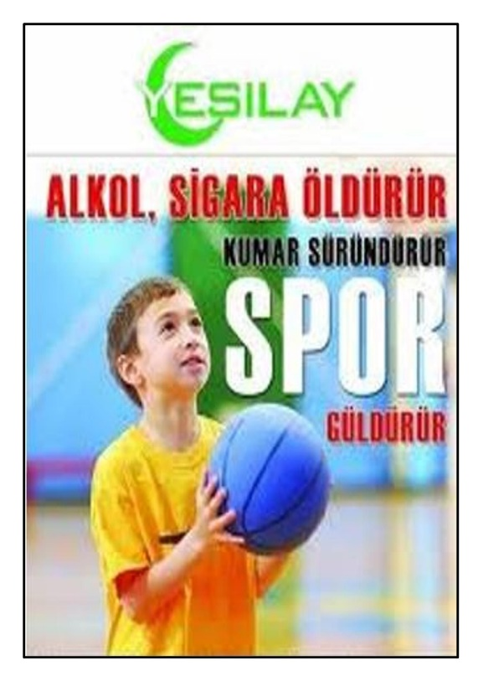

**UYUŞTURUCU MADDELERİN**

**SAĞLIĞIMIZA VERDİĞİ ZARARLAR**

• Solunum durmasına neden olabilir.

•Yüksek dozla bilinç kaybına, komaya hatta ölüme sebep olabilir.

•Zamanla ciddi fiziksel ve ruhsal bozukluklara sebebiyet verir.

•Çeşitli beyin hastalıklarına yol açar.

•İğne şeklinde kullananlar sarılığa ve çağımızın vebası olan AIDS hastalığına yakalanabilirler.

**SAĞLIĞA ZARAR**

Sigara, içki ve kumar,

Hepsi sağlığa zarar.

Kendini, keseni düşün,

İnsan canına mı kıyar?

Eroin, kokain, esrar

Gençliğini tüm yıkar.

Aileni, kendini düşün,

İnsan bir kez doğar.

Kazım SAYMALI

**SİGARA TAŞLAMASI**

Kuş gribi vardır tavuk yemezsin,

Dereler bulandı balık yemezsin,

Radyasyon olunca çayı içmezsin,

Bin bir zehir dolu içme sigara.

Soğuk hasta yapar camı açmazsın,

İçmeyen dumanı şifa mı sansın,

Maksat alev ise yüreğin yansın,

Derdinin dermanı değil sigara.

İçi zehirli ot bir ucu kara,

Cepte delik açar ciğerde yara,

Sağlık elden gider koyar mezara,

Bilerek intihar içme sigara.

Malkoç Ali özler dumansız hayat,

Bir taşlama yazdım var mı kabahat,

Yırt paketi kır çakmağı çöpe at,

Şu dünyamı esir alma sigara.

Ali Rıza MALKOÇ

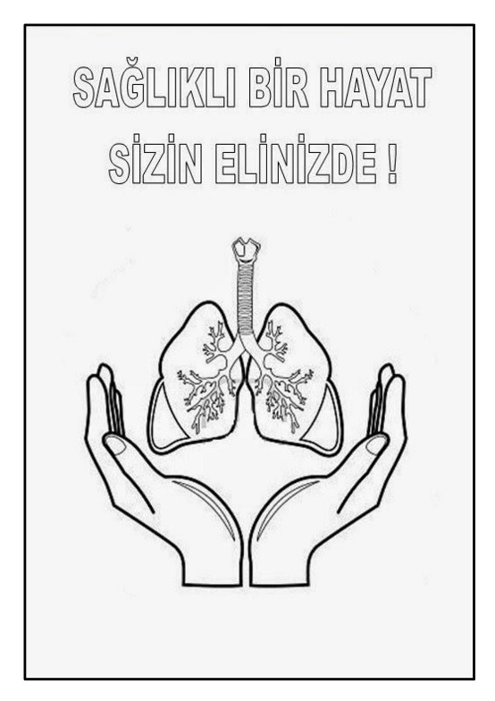

**SAĞLIK DÜŞMANLARI**

Sağlığının düşmanları:

İçki, sigara, kumar.

Bunlara alışanlar,

Görürler pek çok zarar.

İçkinin kötülüğü,

Saymakla bitmez her an.

Katil bile olur da,

Hatırlayamaz insan.

Vücuduna, kesene.

Zararı çoktur onun.

Tütün ömrü kısaltır,

Çabucak gelir sonu.

Hazineyi eritir,

Cebinde kalmaz para.

Kumar kötü bir illet,

Alışan düşer dara,

Sağlık düşmanlarından

Korun, her an uzak ol.

Yaşamak istiyorsan,

Kendine bul başka yol

İbrahim GÜNGÖR